TÊN CHỦ ĐỀ: CẦU LÔNG
Bài 1: Bài tập bổ trợ và di chuyển đơn bước.
Tiết 44. ( theo PPCT)
- Học cách cầm vượt đánh cầu phải tay, trái tay.
- Trò chơi: Bật nhảy vào vòng tròn.
Môn học: Giáo dục thể chất; lớp 6
Thời gian thực hiện: (1tiết)
I. Mục tiêu bài học

1. Về kiến thức:
- Học sinh biết và thực hiện được một số bài tập bổ trợ; cách cầm vượt đánh cầu phải tay, trái tay, trò chơi “Bật nhảy vào vòng tròn”.
2. Về năng lực:

- Năng lực vận động cơ bản: Học sinh thực hiện được một số bài tập bổ trợ; Cách cầm vượt đánh cầu phải tay, trái tay.
, trò chơi “Bật nhảy vào vòng tròn”.
- Năng lực hoạt động TDTT: Học sinh lựa chọn được và thường xuyên tập luyện nội dung bài học phù hợp để nâng cao sức khoẻ. Học sinh tham gia tốt trò chơi.
2.2 Năng lực chung.
- Năng lực tự chủ và tự học: Học sinh biết xem tranh ảnh trong sách giáo khoa phục vụ ND bài học.
- Năng lực giao tiếp và hợp tác: Học sinh trình bày được sản phẩm học tập tương tác và hợp tác với bạn học.
- Năng lực giải quyết vấn đề và sáng tạo: Học sinh thực hiện được các nhiệm vụ học tập, bài tập và trò chơi vận động theo yêu cầu của giáo viên.
3. Về phẩm chất.
- Trung thực: Học sinh tự giác tham gia đầy đủ các hoạt động học tập và hoàn thiện nhiệm vụ vận động.
- Chăm chỉ: Học sinh chủ động hoàn thành lượng vận động của bài tập, tích cực tham gia trò chơi vận động.
- Nhân ái: Học sinh có ý thức tôn trọng ý kiến của các thành viên trong nhóm khi hợp tác, gúp đỡ lẫn nhau trong khi tập luyện.
- Trách nhiệm: Học sinh có trách nhiệm với bản thân. Có trách nhiệm với môi trường sống. có trách nhiệm hoàn thành nội dung tập luyện.

II. Thiết bị dạy học và học liệu.

+ Chuấn bị của giáo viên: Trang phục gọn gàng, kế hoạch bài dạy, còi,quả cầu, vượt, cột lưới, sân cầu lông,tranh ảnh, sách thể dục….. .

+ Chuẩn bị của học sinh: Trang phục (giày TT), sách giáo khoa phù hợp với tiết học.
III. Tiến trình dạy và học.
1. Hoạt động 1: Mở đầu (10 phút)
1.1 Mục tiêu: Tiếp nhận ban đầu về nội dung học tập; Hoàn thành LVĐ khởi động và biết cách chơi trò chơi hỗ trợ khởi động.

1.2 Nội dung:

* Nhận lớp.
- Phổ biến nội dung và mục tiêu bài học.
* Khởi động
1.3 Sản phẩm:
- SP1: Học sinh tiếp nhận được về nội dung học tập;
- SP2: Học sinh chuyển được trạng thái cơ thể hoạt động bình thường sang trạng thái vào hoạt động cao hơn và biết cách chơi trò chơi hỗ trợ khởi động
1.4 Tổ chức thực hiện
* Phương pháp dạy học: Phản hồi và sửa sai, trực quan.
* Kỹ thuật dạy học: Kỹ thuật giải quyết vấn đề, giao nhiệm vụ
* Hình thức kiểm tra đánh giá: Tập luyện theo cá nhân.
Nội dung | LVĐ |  | Tổ chức thực hiện
Nội dung |  |  | Hoạt động của Gv |  |  | Hoạt động của HS
* Nhận lớp.  - Phổ biến nội dung và mục tiêu bài học.  * Khởi động chung.  - Chạy chậm theo vòng tròn.  - Xoay các khớp.  - Bài tập căng cơ ngang.  * Khởi động chuyên môn.  - Chạy tại chỗ.  - Vặn mình  - Cúi gập đánh tay  * Trò chơi:  - Vịt qua sông  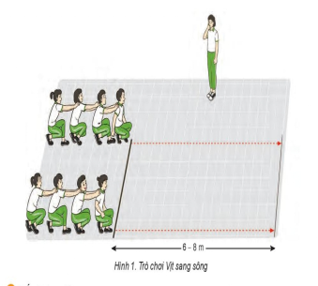 | 1v  2^{l} x 8^{n}  2^{l} x 8^{n}  1- 2 lần  1- 2 lần  1- 2 lần  2 – 3 lượt |  | Bước 1: GV Chuyển giao nhiệm vụ.  - GV nhận lớp, hỏi han tình hình sức khỏe học sinh, phổ biến nội dung và mục tiêu bài học.  - Gv di chuyển, quan sát và chỉ dẫn đôn đốc học sinh.  - Gv phổ biến cách chơi, luật chơi trò chơi  .  Bước 4: GV kết luận, nhận định.  - GV GV sử dụng PP trực quan và PP lời nói nhận xét đánh giá. |  |  | Bước 2: HS thực hiện nhiệm vụ.  - Cán sự lớp tập hợp lớp theo đội hình 4 hàng ngang, báo cáo sĩ số.  - HS quan sát, lắng nghe nội dung và mục tiêu giờ học.  - Cs lớp tổ chức khởi động.  - Đội hình nhận lớp.  - Hs chạy nhẹ nhàng 1 vòng sân  - Cán sự điều hành khởi động  - Đội hình khởi động chung.  Bước 3; Tổ chức báo cáo.  - Cán sự lớp báo cáo kết quả hoàn thành lượng vận động khởi động.
2. Hoạt động 2: Hình thành kiến thức mới (8phút)
2.1 Mục tiêu: Bước đầu học sinh nhận biết cách cầm vượt
2.2 Nội dung:
- Nghiên cứu tranh và mô tả cách thức thực hiện kỹ thuật.
- Học cách cầm vượt đánh cầu phải tay, trái tay.
2.3 Sản phẩm:
- SP1: Hs thực hiện mô phỏng cơ bản cách cầm vượt
2.4 Tổ chức thực hiện:
* Phương pháp dạy học: Phản hồi và sửa sai, trực quan.
* Kỹ thuật dạy học: Kỹ thuật giải quyết vấn đề, giao nhiệm vụ
* Hình thức kiểm tra đánh giá: Tập luyện theo cá nhân.
- Nghiên cứu tranh và mô tả cách thức thực hiện kỹ thuật.  - Quan sát động tác mẫu, nghe GV phân tích Cách cầm vượt đánh cầu phải tay, trái tay.  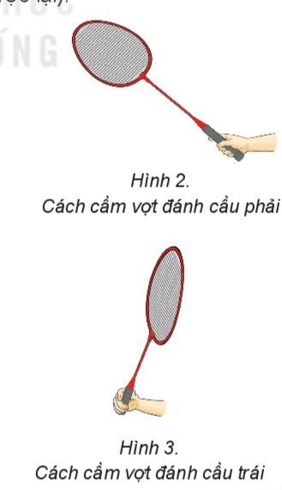 |  | 4 phút  4 phút |  | Bước 1: Chuyển giao nhiệm vụ học tập.  - GV Chia lớp thành 04 nhóm, phát tranh ảnh cho các nhóm tự nghiên cứu và thực hiện.  - GV làm mẫu, phân tích kỹ thuật và hướng dẫn cả lớp thực hiện, kết hợp với quan sát và sửa sai.  Bước 4: GV kết luận, nhận định.  - GV GV sử dụng PP trực quan và PP lời nói nhận xét đánh giá. |  |  |  |  | Bước 2: Thực hiện nhiệm vụ học tập.  - Nhóm trưởng điều hành HS trong nhóm xem tranh, thảo luận và thực hiện.  - Học sinh chủ động hợp tác trao đổi ý kiến.  - HS lắng nghe, quan sát GV làm mẫu và phân tích.  Bước 3: Tổ chức báo cáo.  - GV mời đại diện một số nhóm mô tả cách thức thực hiện, sau đó mời các nhóm còn lại nhận xét.
3. Hoạt động 3: Luyện tập (12 phút)
3.1 Mục tiêu:
- Hs biết cách cầm vượt
3.2 Nội dung:
* Thực hiện tập luyện; Cách cầm vượt đánh cầu phải tay, trái tay.
3.3 Sản phẩm:
- SP1: Thực hiện đúng cách cầm vượt
3.4 Tổ chức thực hiện:
* Phương pháp dạy học: Phản hồi và sửa sai, trực quan.
* Kỹ thuật dạy học: Kỹ thuật giải quyết vấn đề, giao nhiệm vụ
* Hình thức kiểm tra đánh giá: Tập luyện theo cá nhân.
* Thực hiện tập luyện; Cách cầm vượt đánh cầu phải tay, trái tay.  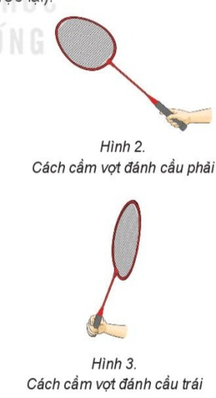  . | 4- 6lượt |  |  | Bước 1: Chuyển giao nhiệm vụ học tập.  - GV hướng dẫn và tổ chức học sinh tập luyện lần lượt các bài tập theo hình thức nhóm đồng loạt; lưu ý những sai sót thường gặp và cách sửa sai.  Bước 4: Đánh giá kết quả thực hiện, kết luận  - GV đánh giá bằng PP quan sát, cho theo 2 mức.  + Đạt: Thực hiện đúng kĩ thuật động tác.  + Chưa đạt: Thực hiện chưa đúng kĩ thuật động tác. |  |  | Bước 2: Thực hiện nhiệm vụ học tập.  -- Tập luyện đồng loạt:  + Hs thành 3 - 4 hàng ngang thực hiện 8 -10 lần của cán sự  + Đội hình tập luyện.  - Tập luyện cặp đôi  + Nhóm 2 Học sinh tập luyện chỉnh sữa cho nhau  - Đội hình tập luyện.  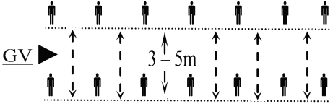  Bước 3: Tổ chức báo cáo  - GV gọi 2 – 3 hs lên thực hiện. GV gợi ý để HS nhận xét và GV đưa ra kết luận.
4. Hoạt động 4: Vận dụng (10phút)
4.1 Mục tiêu:
- Học sinh biết vận dụng chơi trò chơi.
- Biết cách cầm vượt
4.2 Nội dung:
- Thực hiện; trò chơi phát triển sự khéo léo. “Bật nhảy vào vòng tròn”
4.3 Sản phẩm:
- SP1: Hs thực hiện được trò chơi.
- SP2: Hs thực hiện được cách cầm vượt mà em biết
4.4 Tổ chức thực hiện:
* Phương pháp dạy học: Phản hồi và sửa sai, trực quan, trò chơi
* Kỹ thuật dạy học: Kỹ thuật giải quyết vấn đề, giao nhiệm vụ
* Hình thức kiểm tra đánh giá: Tập luyện theo cá nhân, nhóm
- Thực hiện;  trò chơi phát triển sự khéo léo. “Bật nhảy vào vòng tròn  - Hs suy nghĩ trả lời câu hỏi vận dụng.  + Em hãy lên thực hiện cách cầm vượt mà em biết? | 3 hiệp  (5-7 phút)  3 – 5 phút |  |  |  | Bước 1: Chuyển giao nhiệm vụ học tập  - GV chia lớp thành 02 đội bằng nhau. Giáo viên phổ biến nội dung trò chơi, cách chơi luật chơi và tổ chức trò chơi.  - Gv đặt câu hỏi vận dụng.  Bước 4: Đánh giá kết quả thực hiện, kết luận  - GV nhận xét, đánh giá về mức độ tiếp thu kiến thức, kỹ năng của HS. |  |  | Bước 2: Thực hiện nhiệm vụ học tập  - HS quan sát, lắng nghe và thực hiện trò chơi.  - Học sinh chơi trò chơi nhiệt tình đoàn kết.  - Đội hình trò chơi.  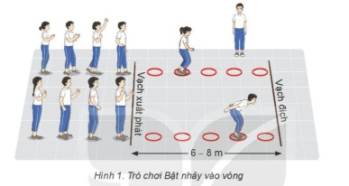  - Hs suy nghĩ lên trả lời câu hỏi vận dụng.  Bước 3: Tổ chức báo cáo  - HS báo các kết quả thực hiện trò chơi, câu hỏi vận dụng
5. Hoạt động: Kết thúc (5phút)
5.1 Mục tiêu:
- Học sinh biêt cách đưa cơ thể về trạng thái ban đầu.
- Học sinh biêt cách định hướng tự học và luyện tập ở nhà
5.2 Nội dung:
* Hồi tĩnh:
- Thả lỏng cơ toàn thân
5.3 Sản phẩm:
- SP1: Cơ thể được hồi phục sau luyện tập.
- SP2: Phẩm chất, năng lực hình thành ở HS.
5.4 Tổ chức thực hiện:
* Phương pháp dạy học: Phản hồi và sửa sai, trực quan.
* Kỹ thuật dạy học: Kỹ thuật giải quyết vấn đề, giao nhiệm vụ
* Hình thức kiểm tra đánh giá: Tập luyện theo cá nhân.
* Hồi tĩnh:  - Thả lỏng cơ toàn thân  (nên sử dụng âm nhạc làm nền khi học sinh thả lỏng)  * Nhận xét và hướng dẫn tự tập luyện ở nhà:  - Ưu điểm; Hạn chế cần khắc phục  - Hướng dẫn tập luyện ở nhà  * Xuống lớp: | 3 phút  2 phút |  |  |  | Bước 1: Chuyển giao nhiệm vụ học tập  - Hướng dẫn HS thực hiện thả lỏng; nhận xét giờ học  - Hướng dẫn HS sử dụng SGK để tự tập luyện (buổi học sau mời 1 - 2 HS thực hiện kĩ thuật động tác).  Bước 4: Đánh giá kết quả thực hiện, kết luận  - GV nhận xét, đánh giá về mức độ tiếp thu kiến thức, kỹ năng của HS. |  |  |  |  | Bước 2: Thực hiện nhiệm vụ học tập  - HS thực hiện các động tác thả lỏng, hồi tĩnh  - HS chú ý lắng nghe.  - HS tiếp nhận bài tập của GV: Tự tập luyện ngoài giờ, các tình huống vận dụng.  Bước 3: Tổ chức báo cáo  - HS báo các kết quả thực hiện

